Дистанционное обучение с 20.04 - 24.04
Группа « Елочка»
Окружающий мир - «В мире книг»
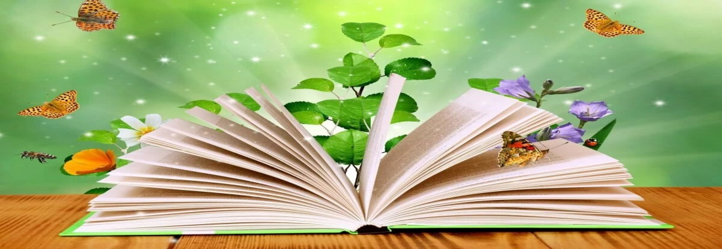
Побеседуйте с детьми о мире предметов, с разнообразием книг. Дайте представление о том, из чего состоит книга. Воспитывайте бережное отношение к книге – источнику знаний и мудрости. Воспитывайте уважение к людям, создателям книг.
Развивайте умение поддерживать беседу. Упражняйте детей в подборе прилагательных к существительному, образовывать глаголы из существительных. Помогайте детям употреблять слова в точном соответствии со смыслом.
Обогащение словаря: обложка, страница, писатель, художник, библиотека.

Игра «Какой, какая, какое, какие»
Ложка какая? (……..)
Солдатик какой? (…………)
Матрёшка какая? (…………..)
Яйцо какое? (………..)
Кубики какие? (…………)
Книга какая? (бумажная)
А это что у книги? (показываем на обложку)
Правильно, это обложка книги. Для чего она нужна?
Да, если внимательно посмотреть на неё, то можно узнать: как называется эта книга, кто её написал, кто художник.
Обложка у книги может быть мягкая или твёрдая (из картона) (показ обложки книг). Если книга толстая, обложки соединяет переплёт (показ переплёта).

В каждой книге есть страницы, у каждой свой номер. Сложенные листы сшивают, склеивают или скрепляют скребками. В этой книге, как соединены листочки?
На этих страницах художник рисует картинки-иллюстрации, а писатель пишет текст.

Игра «Добавь словечко».
- Добавляйте слова в рифму и по смыслу
Есть у книжицы одёжка,
Называется - …. (обложка) .
Книги есть в саду и дома
Из бумаги и … (картона) .
Наши книги – не просты,
По порядку в них …. (листы),
Чтоб при чтении не сбиться,
Нумерованы…. (страницы) .
Страницы все наперечёт,
Их скрепляет…. (переплёт) .

Рассказать ребенку, что есть книги для взрослых, а есть и для детей.
В книгах для взрослых мало картинок, в большинстве случаев они не цветные, а чёрно-белые.
А в книгах для детей картинок очень много. Они яркие, красочные, привлекают ваше внимание.
Рассказать ребенку, что свою очередь книги бывают разные по размеру: большие и маленькие (книжки-малышки.) Для очень маленьких детей книги делают с твёрдыми страницами. Потому что из-за своего возраста, они ещё не знают, что книги рвать нельзя.
Так же книги подразделяются на: книги о животных, о птицах, о природе, о профессиях, волшебные сказки, потешки, стихи и т. д.

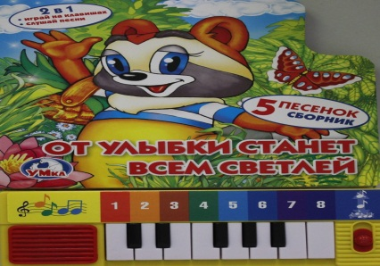
Книжка – умный , добрый друг,
Знает книжка все вокруг:
Что, зачем, откуда, как
И о чем писал Маршак,
Чем питается верблюд?
Сколько лет киты живут?
Спросишь книжку – даст ответ.
У нее секретов нет.

Вот, что говорят в народе о книгах.
Хорошая книга – лучший друг.
Золото добывают из земли, а знания из книги.
Неграмотный, как слепой, а книга глаза открывает.
Книга поможет в труде, выручит и в беде.
Результат деятельности.
— Что нового, интересного вы сегодня узнали?
— Что бы вам хотелось ещё узнать? (какими были первые печатные книги, как из дерева получают бумагу)
— Кто поможет нам найти новые знания? (ответ реб)

РАЗВИТИЕ РЕЧИ – Весна. Признаки весны.

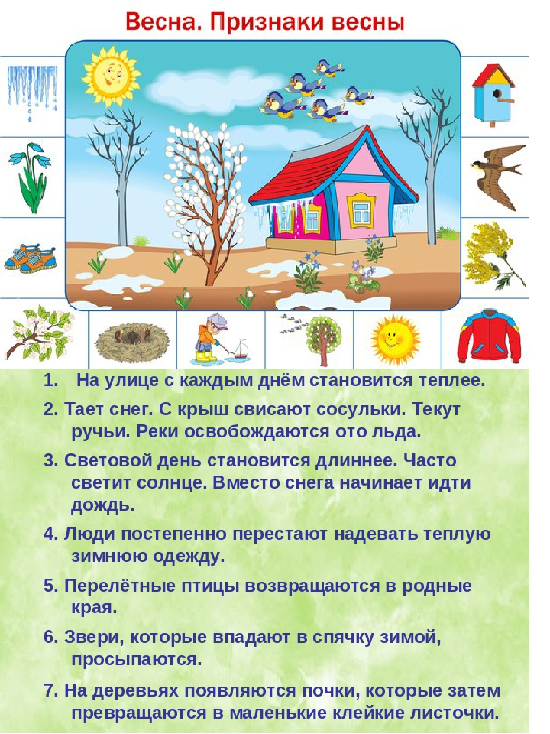

Художественная литература – «Чтение сказки К. И. Чуковского «Федорино горе»
https://nsportal.ru/detskii-sad/hudozhestvennaya-literatura/2018/11/12/konspekt-neposredstvenno-obrazovatelnoy
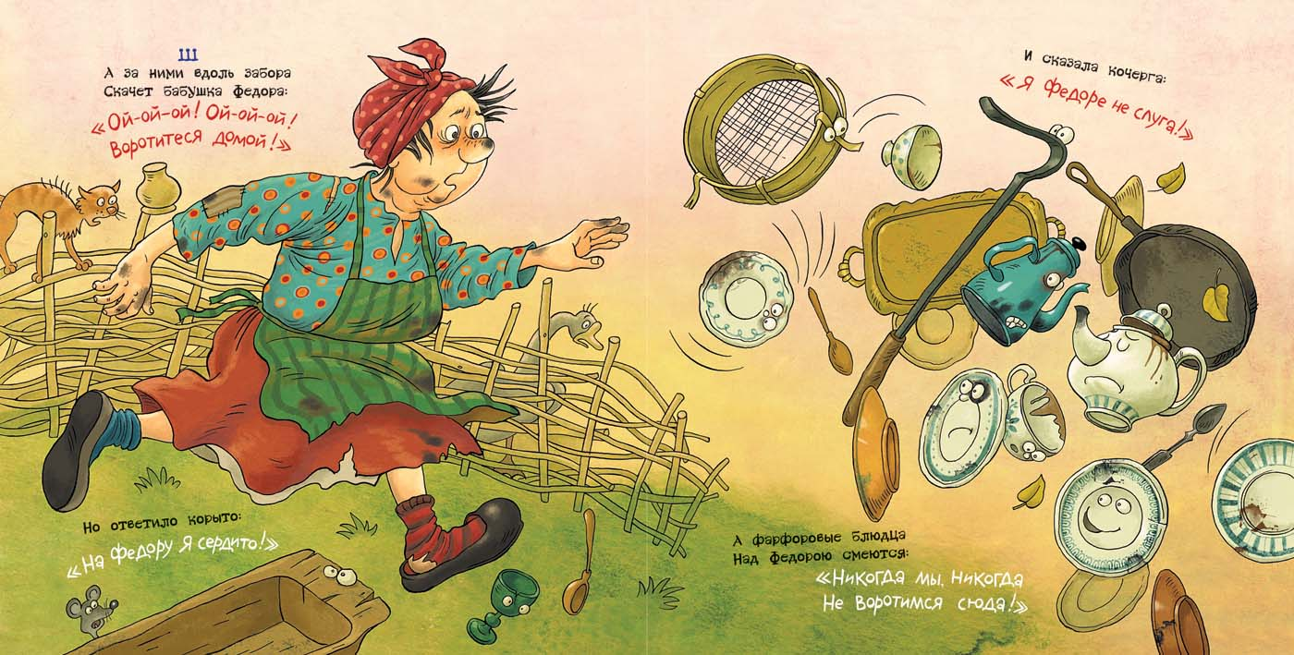

Познакомить ребенка с произведением К. И. Чуковского «Федорино горе».
побудить ребенка к пониманию юмористического характера литературного текста;
формировать умение воспроизводить знакомые отрывки из произведений автора;
закрепить знания ребенка о посуде;
развивать у ребенка умение сочувствовать, сопереживать героям художественных произведений;
развивать речевую активность , умение вступать в диалог;
воспитывать любовь и интерес к художественной литературе.

Литературная викторина по произведениям К. Чуковского.
- Спросить у ребенка любит ли слушать сказки К. И. Чуковского?
– Прочитать отрывки из сказок, ребенок должен будет узнать сказку, сказать, как она называется, и показать в какой книжке она живет.
Солнце по небу гуляло
И за тучку забежало.
Глянул заинька в окно,
Стало заиньке темно.
(Краденое солнце)

Муха, Муха-Цокотуха,
Позолоченное брюхо!
Муха по полю пошла,
Муха денежку нашла.
Пошла Муха на базар
И купила самовар:
«Приходите, тараканы,
Я вас чаем угощу!»
(Муха-Цокотуха)

Одеяло убежало,
Улетела простыня,
И подушка, как лягушка,
Ускакала от меня.
(Мойдодыр)

Добрый доктор Айболит!
Он под деревом сидит.
Приходи к нему лечиться
И корова, и волчица,
И жучок, и червячок,
И медведица!
Всех излечит, исцелит
Добрый доктор Айболит!
(Айболит)

– Молодец !(похвалить реб) ты хорошо знаешь сказки К. Чуковского.

Физкультурная минутка.
Назвал сказки все по порядку
Теперь приглашаю на зарядку.
Мелкие шажки – раз, два, три.
Легкие прыжки – раз, два, три.
Руки вверх поднял раз, два, три.
Сел, встал, сел, встал
И на месте побежал.
Вот и вся зарядка – раз, два, три.
Мягкая посадка – раз, два, три.
Чтение сказки. Работа над языком и содержанием сказки.
предлагаем ребенку сесть на стульчик.
– Сегодня я познакомлю тебя еще с одной сказкой К. И. Чуковского, которая называется «Федорино горе».
– Во время чтения постарайтесь подумать, почему автор так назвал свою сказку.
Скачет сито по полям,
А корыто по лугам.
За лопатою метла
Вдоль по улице пошла.
Топоры-то, топоры
Так и сыплются с горы,
Испугалася коза,
Растопырила глаза:
"Что такое? Почему?
Ничего я не пойму".
Но, как чёрная железная нога,
Побежала, поскакала кочерга.
И помчалися по улице ножи:
"Эй, держи, держи, держи, держи, держи!"
И кастрюля на бегу
Закричала утюгу:
"Я бегу, бегу, бегу,
Удержаться не могу!"
Вот и чайник за кофейником бежит,
Тараторит, тараторит, дребезжит...
Утюги бегут, покрякивают,
Через лужи, через лужи перескакивают.
А за ними блюдца, блюдца -
Дзынь-ля-ля! Дзынь-ля-ля!
Вдоль по улице несутся -
Дзынь-ля-ля! Дзынь-ля-ля!
На стаканы - дзынь! - натыкаются,
И стаканы - дзынь! - разбиваются.
И бежит, бренчит, стучит сковорода:
"Вы куда? куда? куда? куда? куда?"
А за нею вилки,
Рюмки да бутылки,
Чашки да ложки
Скачут по дорожке.
Из окошка вывалился стол
И пошёл, пошёл, пошёл, пошёл, пошёл...
А на нём, а на нём,
Как на лошади верхом,
Самоварище сидит
И товарищам кричит:
"Уходите, бегите, спасайтеся!"
И в железную трубу:
"Бу-бу-бу! Бу-бу-бу!"
А за ними вдоль забора
Скачет бабушка Федора:
"Ой-ой-ой! Ой-ой-ой!
Воротитеся домой!"
Но ответило корыто:
"На Федору я сердито!"
И сказала кочерга:
"Я Федоре не слуга!"
А фарфоровые блюдца
Над Федорою смеются:
"Никогда мы, никогда
Не воротимся сюда!"
Тут Федорины коты
Расфуфырили хвосты,
Побежали во всю прыть,
Чтоб посуду воротить:
"Эй вы, глупые тарелки,
Что вы скачете, как белки?
Вам ли бегать за воротами
С воробьями желторотыми?
Вы в канаву упадёте,
Вы утонете в болоте.
Не ходите, погодите,
Воротитеся домой!"
Но тарелки вьются-вьются,
А Федоре не даются:
"Лучше в поле пропадём,
А к Федоре не пойдём!"
Мимо курица бежала
И посуду увидала:
"Куд-куда! Куд-куда!
Вы откуда и куда?!"
И ответила посуда:
"Было нам у бабы худо,
Не любила нас она,
Била, била нас она,
Запылила, закоптила,
Загубила нас она!"
"Ко-ко-ко! Ко-ко-ко!
Жить вам было нелегко!"
"Да, - промолвил медный таз, -
Погляди-ка ты на нас:
Мы поломаны, побиты,
Мы помоями облиты.
Загляни-ка ты в кадушку -
И увидишь там лягушку,
Загляни-ка ты в ушат -
Тараканы там кишат,
Оттого-то мы от бабы
Убежали, как от жабы,
И гуляем по полям,
По болотам, по лугам,
И к неряхе-замарахе
Не воротимся!"
И они побежали лесочком,
Поскакали по пням и по кочкам.
А бедная баба одна,
И плачет и плачет она.
Села бы баба за стол,
Да стол за ворота ушёл.
Сварила бы баба щи,
Да кастрюлю поди поищи!
И чашки ушли, и стаканы,
Остались одни тараканы.
Ой, горе Федоре,
Горе!
А посуда вперёд и вперёд
По полям, по болотам идёт.
И чайник шепнул утюгу:
"Я дальше идти не могу".
И заплакали блюдца:
"Не лучше ль вернуться?"
И зарыдало корыто:
"Увы, я разбито, разбито!"
Но блюдце сказало: "Гляди,
Кто это там позади?"
И видят: за ними из тёмного бора
Идёт-ковыляет Федора.
Но чудо случилося с ней:
Стала Федора добрей.
Тихо за ними идёт
И тихую песню поёт:
"Ой вы, бедные сиротки мои,
Утюги и сковородки мои!
Вы подите-ка, немытые, домой,
Я водою вас умою ключевой.
Я почищу вас песочком,
Окачу вас кипяточком,
И вы будете опять,
Словно солнышко, сиять,
А поганых тараканов я повыведу,
Прусаков и пауков я повымету!"
И сказала скалка:
"Мне Федору жалко".
И сказала чашка:
"Ах, она бедняжка!"
И сказали блюдца:
"Надо бы вернуться!"
И сказали утюги:
"Мы Федоре не враги!"
Долго, долго целовала
И ласкала их она,
Поливала, умывала,
Полоскала их она.
"Уж не буду, уж не буду
Я посуду обижать,
Буду, буду я посуду
И любить и уважать!"
Засмеялися кастрюли,
Самовару подмигнули:
"Ну, Федора, так и быть,
Рады мы тебя простить!"
Полетели,
Зазвенели
Да к Федоре прямо в печь!
Стали жарить, стали печь, -
Будут, будут у Федоры и блины и пироги!
А метла-то, а метла - весела -
Заплясала, заиграла, замела,
Ни пылинки у Федоры не оставила.
И обрадовались блюдца:
Дзынь-ля-ля! Дзынь-ля-ля!
И танцуют и смеются -
Дзынь-ля-ля! Дзынь-ля-ля!
А на белой табуреточке
Да на вышитой салфеточке
Самовар стоит,
Словно жар горит,
И пыхтит, и на бабу поглядывает:
"Я Федорушку прощаю,
Сладким чаем угощаю.
Кушай, кушай, Федора Егоровна!"
– Вам понравилась сказка?
– Как звали бабушку в сказке?
– Какое горе случилось с бабушкой Федорой?
– Почему это произошло?
(В сказке посуда уходит из дома, потому что Федора с ней плохо обращалась)
– Можно сказать, что посуде жилось очень плохо?
– Какая посуда ушла от бабушки Федоры? Назовите ее.
– Какой Федора была в начале сказки?
(Ленивая, неряшливая)
– Какой Бабушка Федора стала в конце сказки?
(Заботливой)
– Чем закончилась сказка?
(Бабушка Федора исправилась, и посуда к ней вернулась)
– Какая это сказка: шутливая, грустная, серьезная, веселая?
(Шутливая, но есть и серьезные, грустные моменты).
– Почему же автор назвал свою сказку «Федорино горе».
– Ребята, сделайте вывод, как же надо относиться к посуде и почему?
Практическая часть.
Предложите реб украсить узорами бумажные тарелочки. (реб . украшает узорами тарелочки, мама оказывает помощь)
Рефлексия:
– Спросить у ребенка с какой сказкой мы сегодня познакомились?
– Кто автор этой сказки?
– Как ты думаешь, чему учит эта сказка? Как надо обращаться с посудой, чтобы у тебя не получилась такая ситуация как у бабушки Федоры?
– Каким было твое настроение?
– Почему?
– Что тебе больше понравилось?

Математика – Соотнесение количества предметов с цифрой. Математическая загадка. Слева, справа. Развитие внимания.

1. Игра «Где чья игрушка»
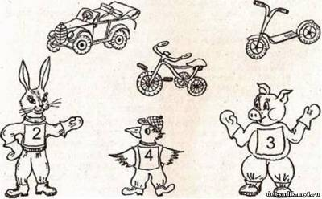
Вопросы и задания.
- Назвать игрушки и сказать, сколько у них колес. (Самокат — два колеса, велосипед — 3, машина — 4.)
- Показать стрелочкой, где чья игрушка. Цифры на одежде зверюшек обозначают количество колес у игрушки. - Чья машина? (Каркуши, потому что у нее цифра 4.)
- Чей велосипед? (Хрюши, потому что у него цифра 3.)
- Чей самокат? (Степаши, потому что у него цифра 2.)
2. Игра «Загадка и отгадка».
Загадайте ребенку загадку.
Один стоит, как часовой,
Другой лежит — трава под головой.
А три на солнечной опушке
Играют в прятки
Ушки на макушке.
Пересчитать сумейте
Всю заячью семейку.
Предложите детям закрасить столько кружков, сколько зайчиков на картинке. (Пять.)
3. Физкультминутка.
Проведите физкультминутку по желанию ребенка.
4. Игра «Слева, справа».
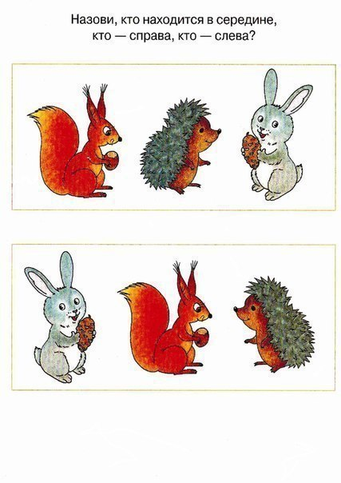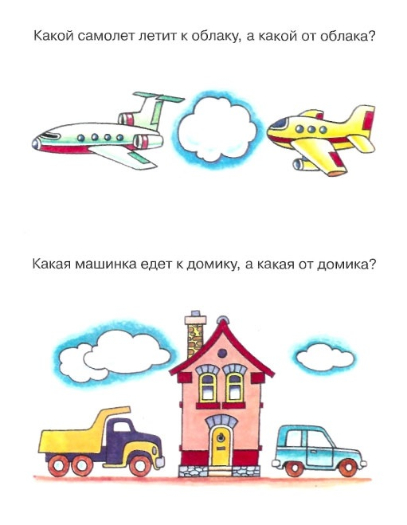

5. Игра «Посмотри и сравни».
Прочитайте детям стихотворение.
Из самых дальних жарких стран
Приплыл отважный капитан 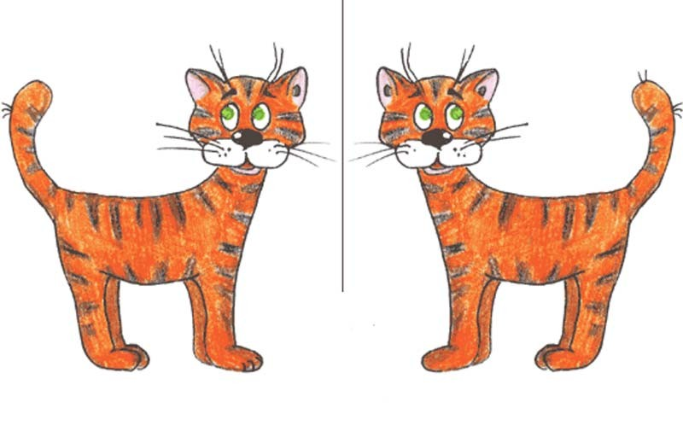
И мне привез тигренка,
Тигриного ребенка.
И. Михайлова
Предложите детям внимательно рассмотреть тигрят и закрасить столько кружков, сколько они обнаружат у тигрят отличий (четыре отличия: у тигренка слева на голове три полоски, у тигренка справа — одна; у тигренка слева есть усы, у тигренка справа их нет; у тигренка слева на туловище две полоски, у тигренка справа — три; у тигренка слева три полоски на хвосте, у тигренка справа — две).

Задания
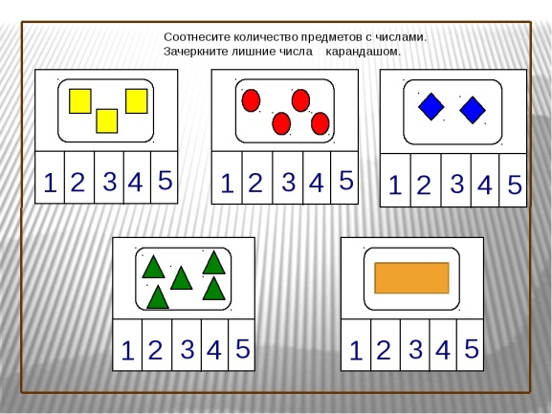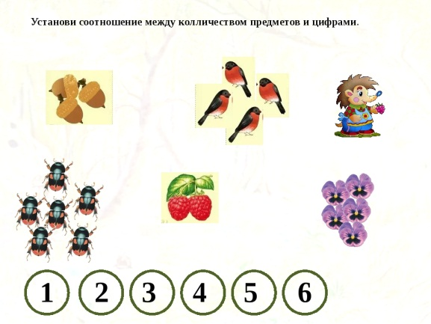
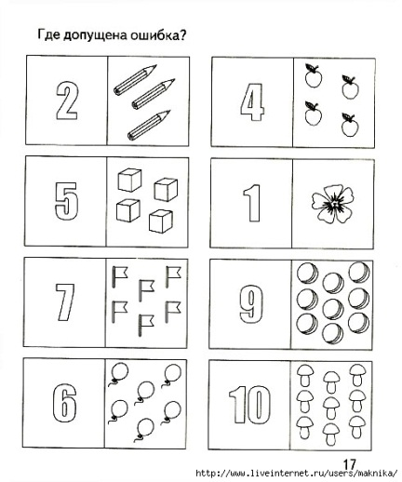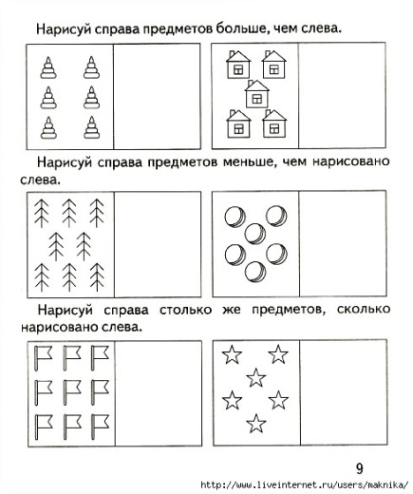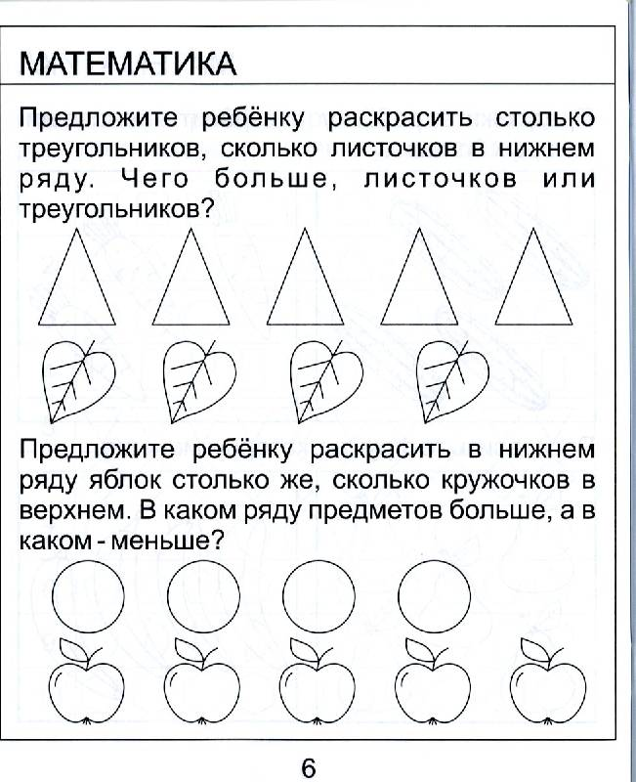
На учи.ру https://uchi.ru/teachers/groups/8927780/subjects/1/course_programs/0/lessons/1300

